1. 检查BIOS虚拟化支持

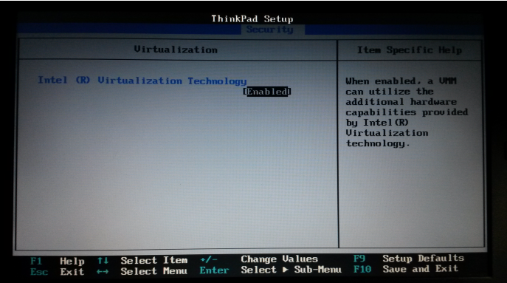

1. 新建虚拟机

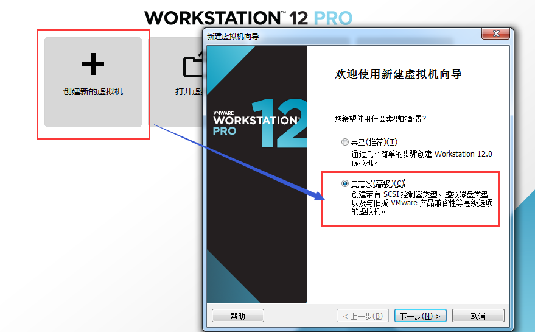

1. 新建虚拟机向导

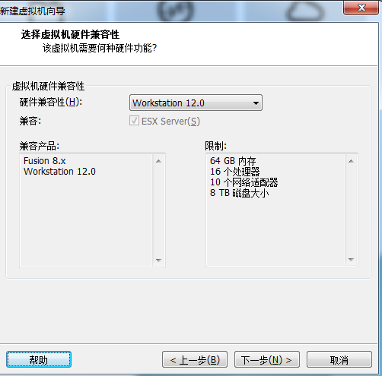

1. 创建虚拟空白光盘

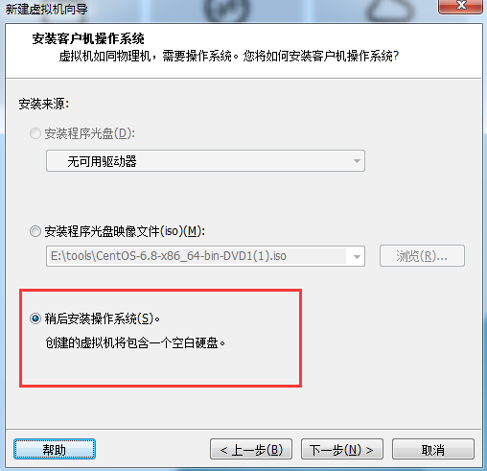

1. 安装Linux系统对应的CentOS版

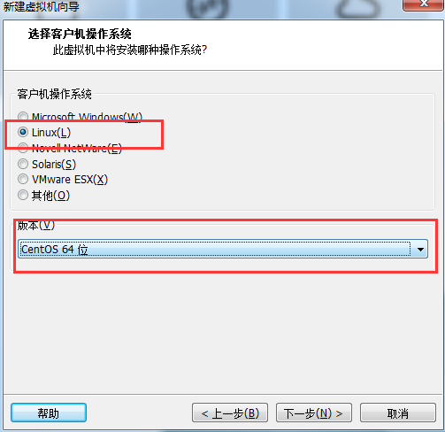

1. 虚拟机命名和定位磁盘位置

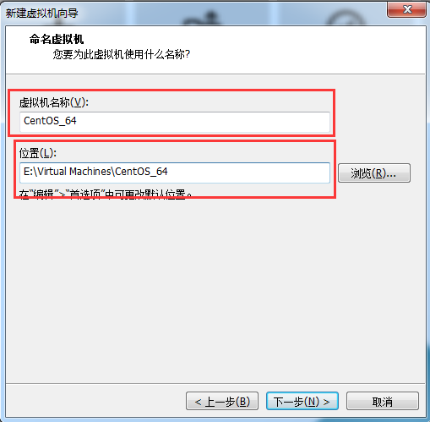

1. 处理器配置，看自己是否是双核、多核

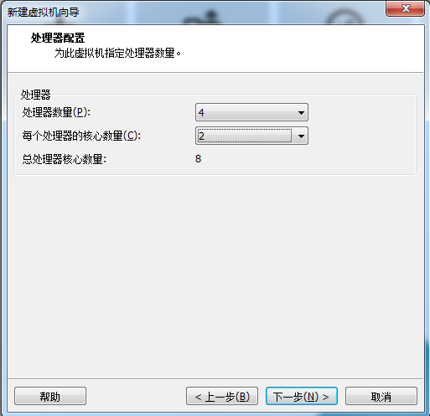

1. 设置内存为2GB

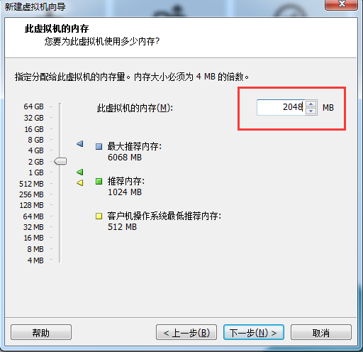

1. 网络设置NAT
2. 选择IO控制器类型

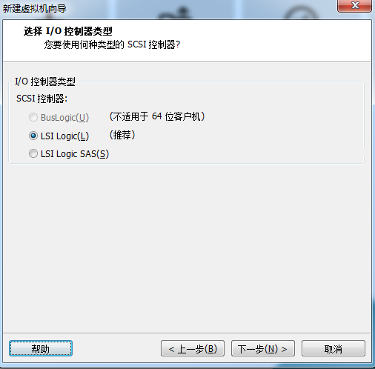

1. 选择磁盘类型

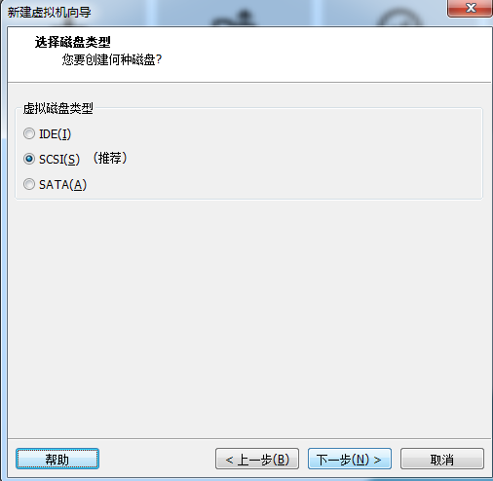

1. 新建虚拟磁盘

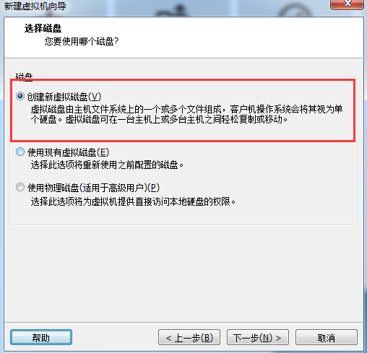

1. 设置磁盘容量

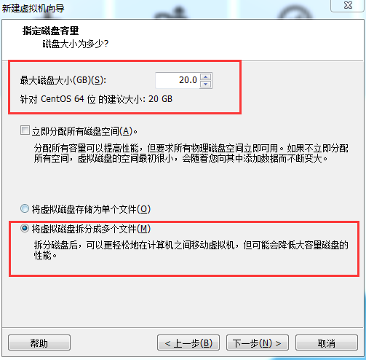

1. 你在哪里存储这个磁盘文件

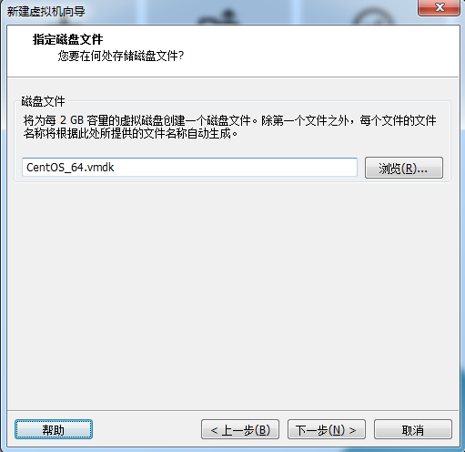

1. 新建虚拟机向导配置完成

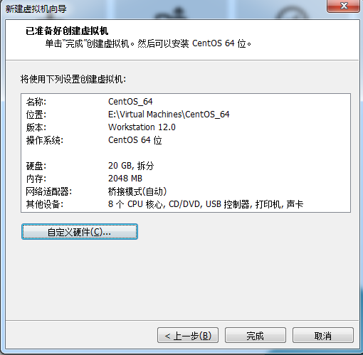

1. VM设置

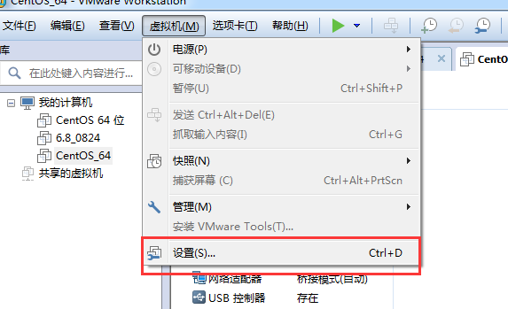

1. 加载ISO

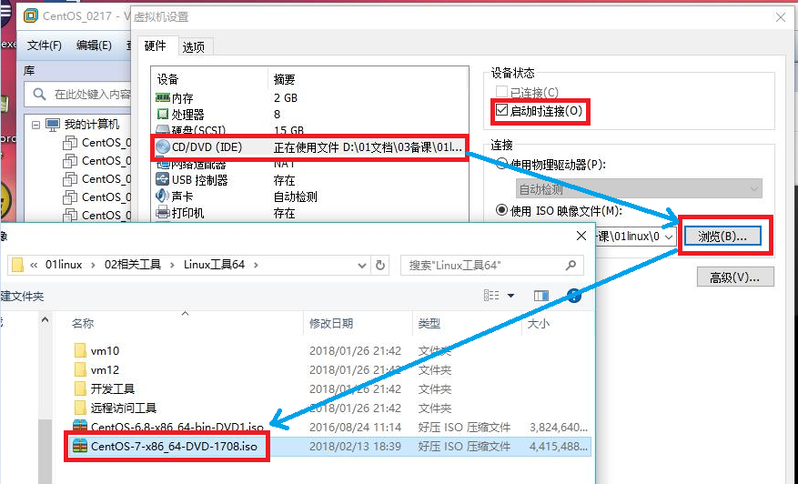

1. 加电并安装配置CentOS

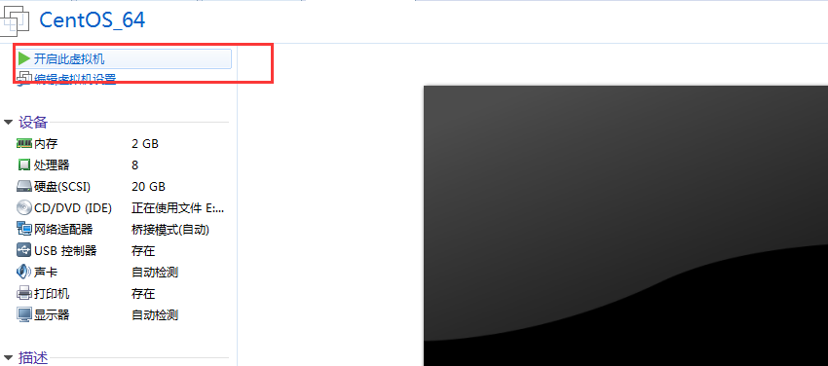

1. 加电后初始化欢迎进入页面

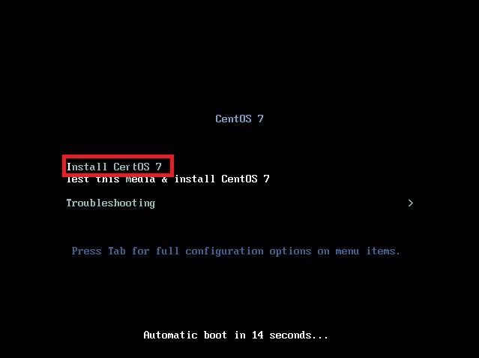

回车选择第一个开始安装配置，此外，在Ctrl+Alt可以实现Windows主机和VM之间窗口的切换

1. CentOS欢迎页面，选择中文-简体中文，点击继续

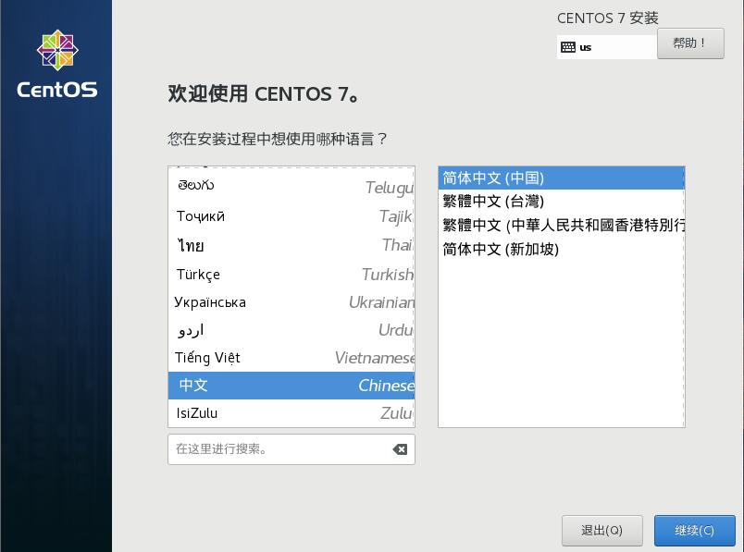

1. 进入设置页面，点击“日期和时间”调整后点完成

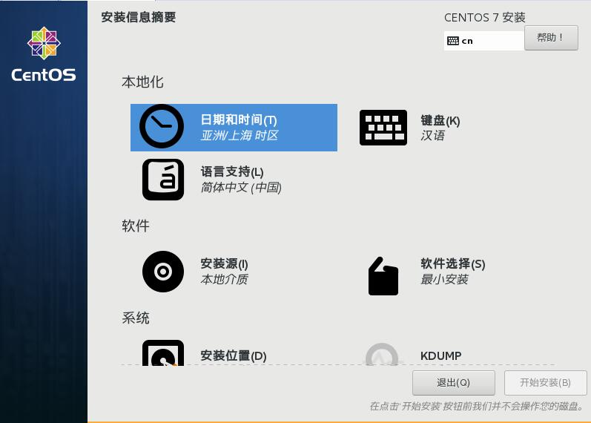

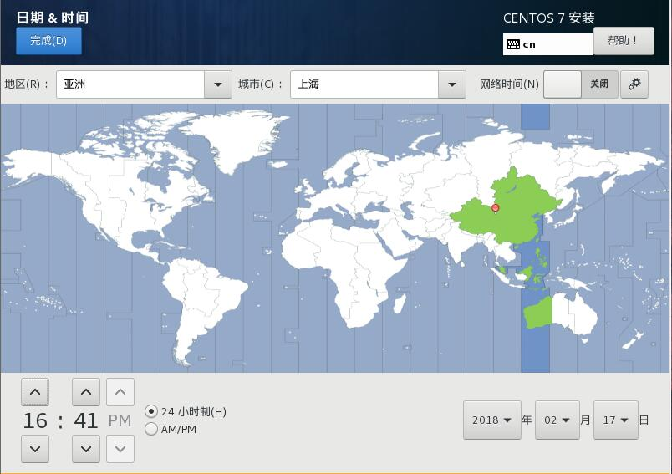

1. 点击“键盘”设置键盘布局，调整后点完成



1. “语言支持”中文-简体中文

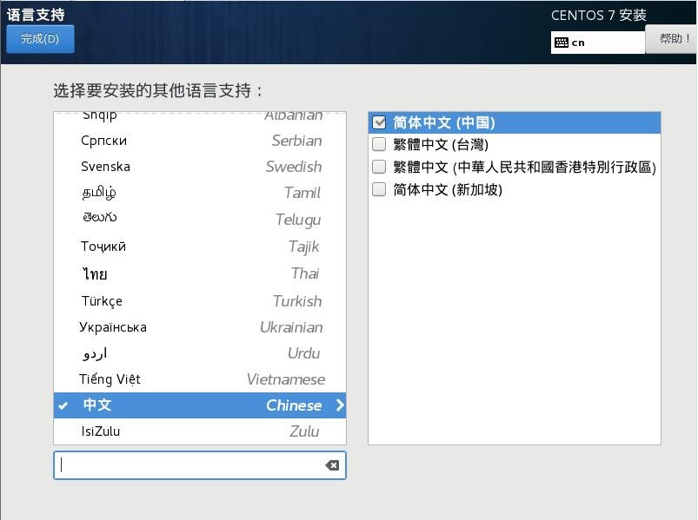

23 “安装源”本地介质

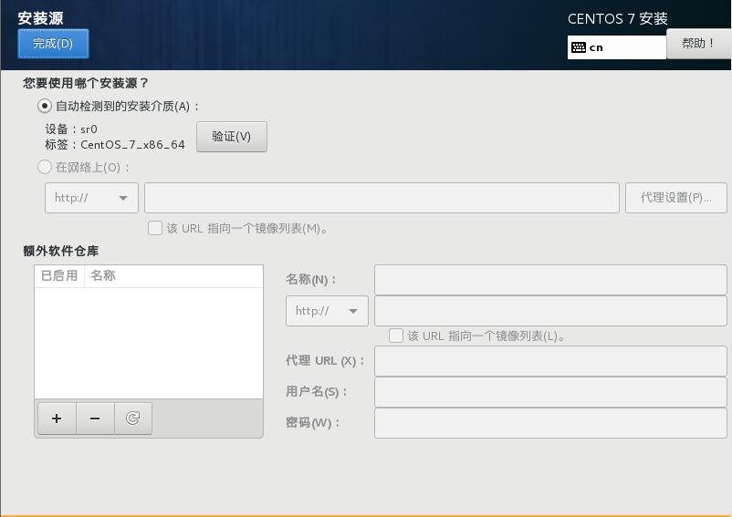

1. “软件安装”-GNOME桌面

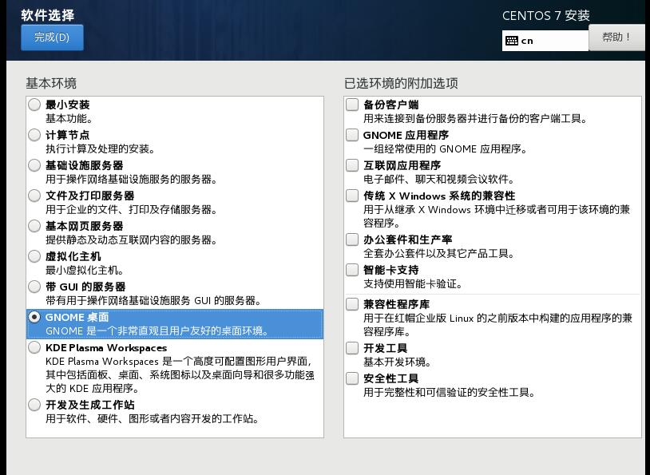

1. 安装目标位置，其他存储选项——我要配置分区

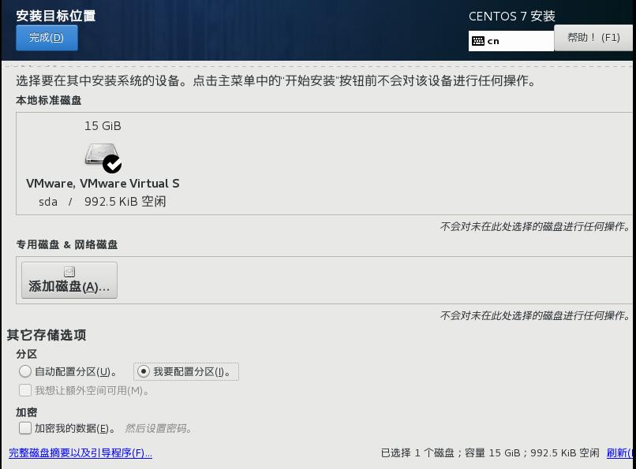

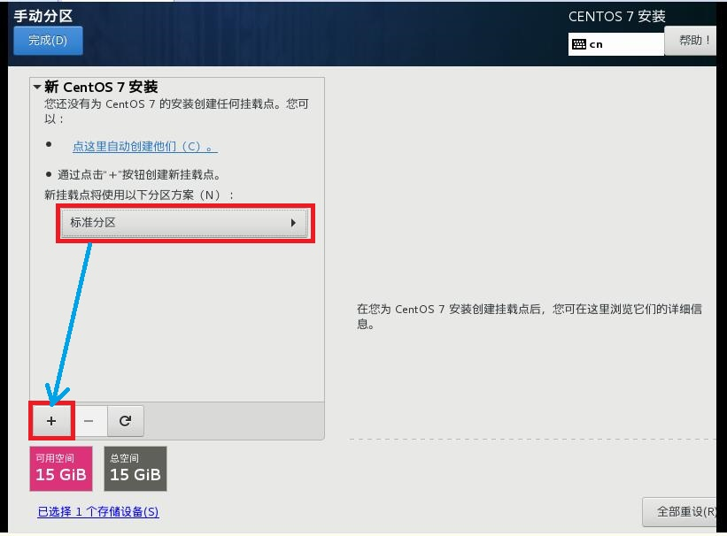

* Boot，要大于200mb

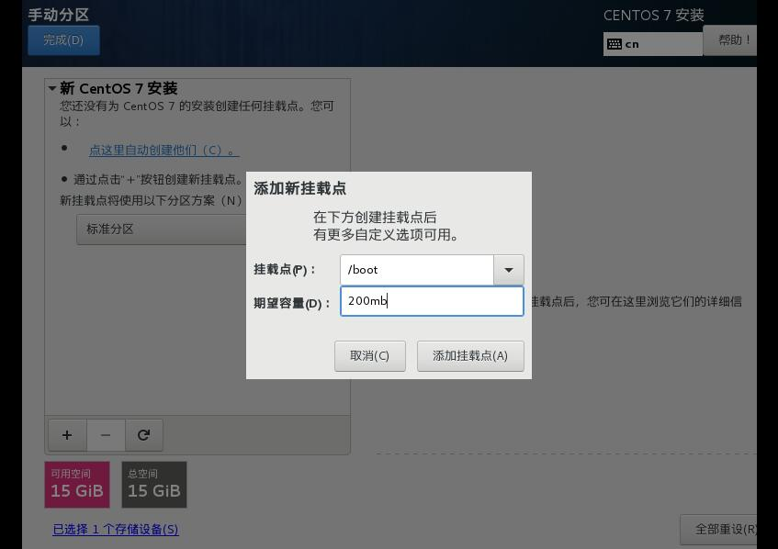

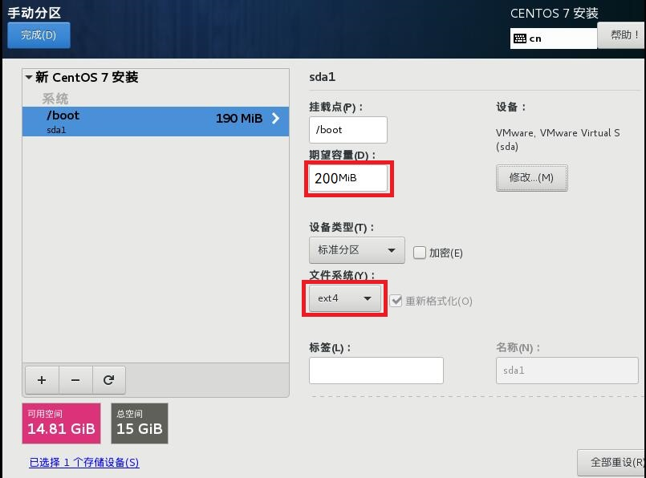

* 根分区新建，设备类型“标准分区”，挂载点为“/”，文件系统为“ext4”
* swap分区设置，文件系统为“swap”

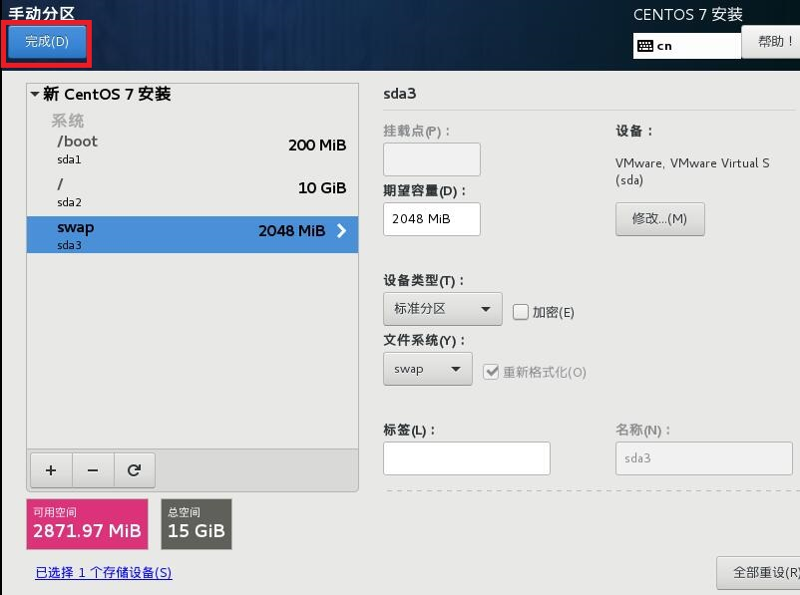

点击完成后

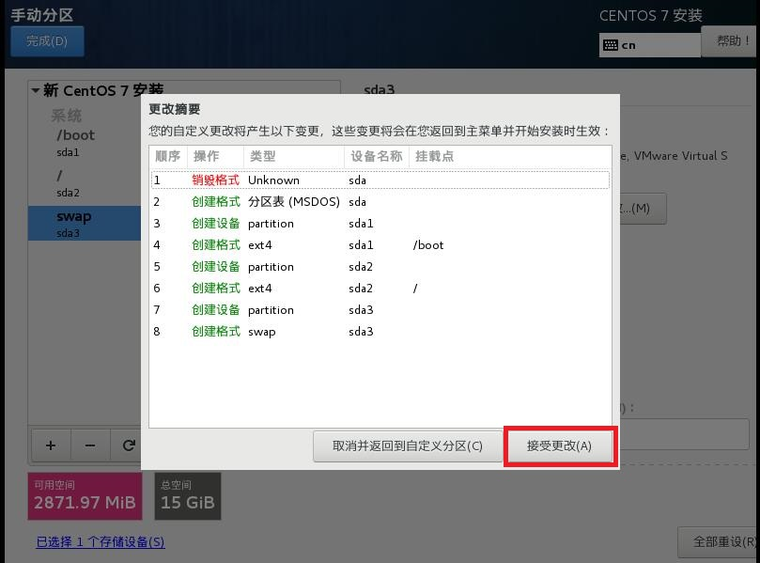

1. 网络主机名，修改主机名

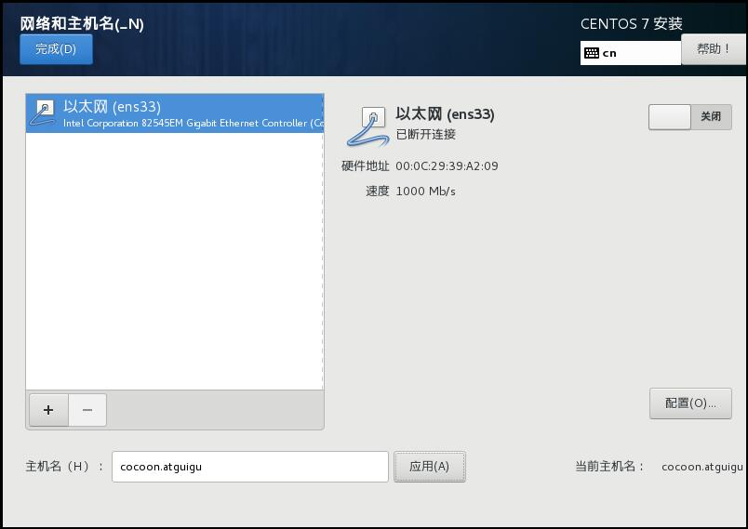

1. Kdump，不启用Kdump

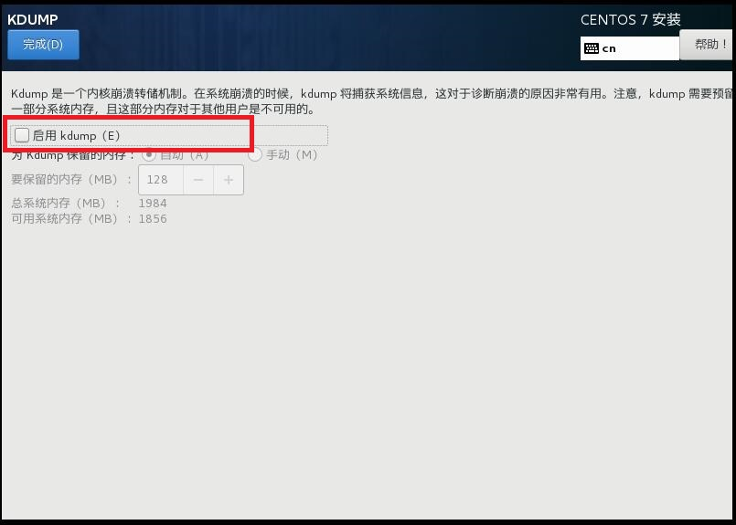

1. 点击“开始安装”，进入安装页面，设置“ROOT密码”

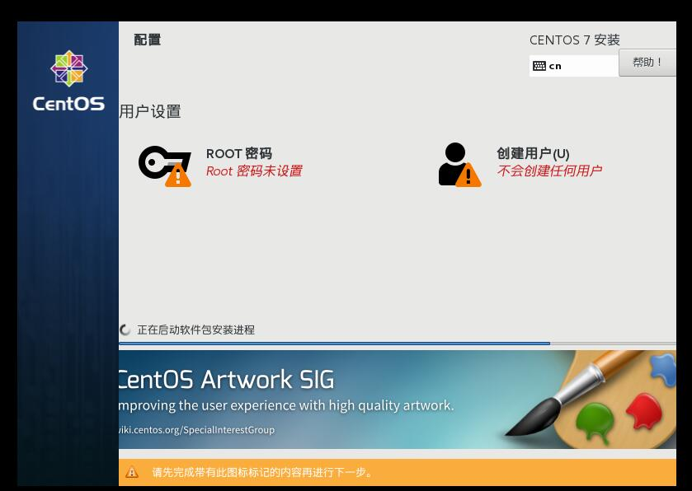

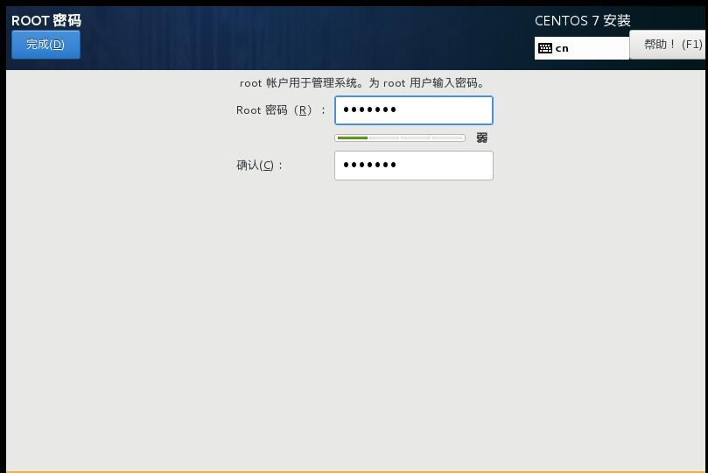

1. 完成配置，继续安装CentOS



1. 等待安装完成，等待等待等待等待……20分钟左右



1. 安装完成，重新引导

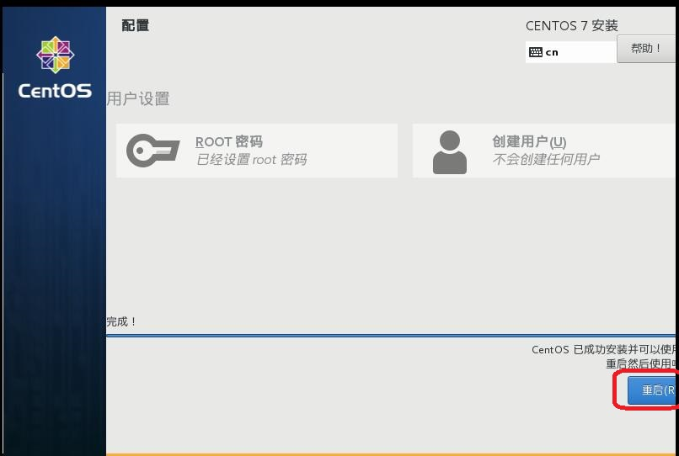

1. 进入欢迎页面

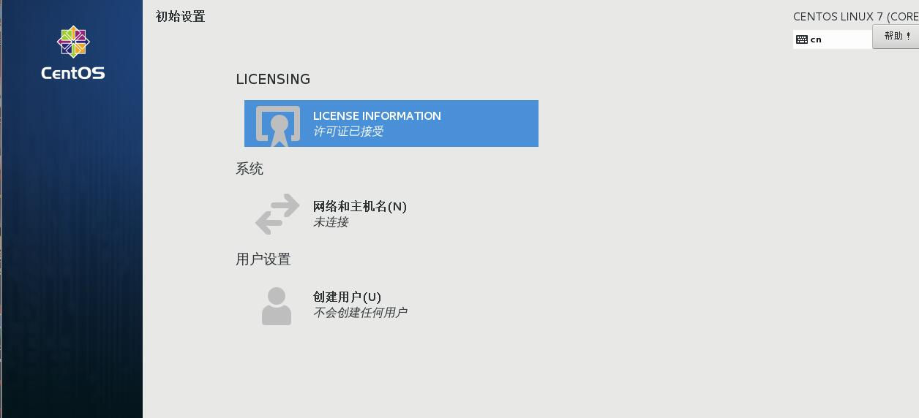

1. 重启后，许可证页面，下面同意许可

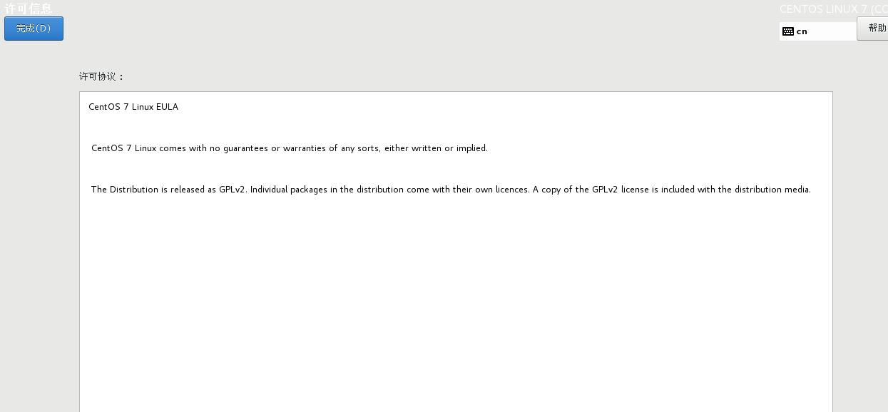

1. 无需创建新用户，点击“完成配置”

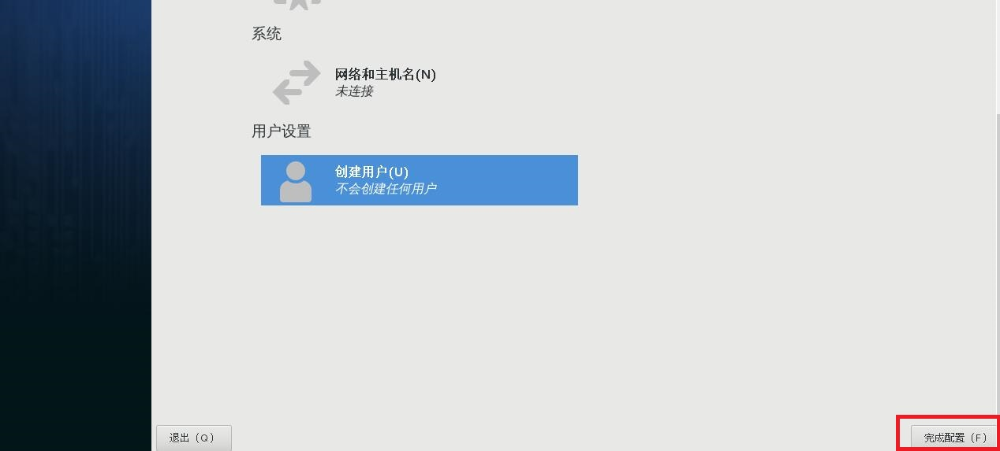

1. 输入选择“汉语（pinyin）”，点击“前进”

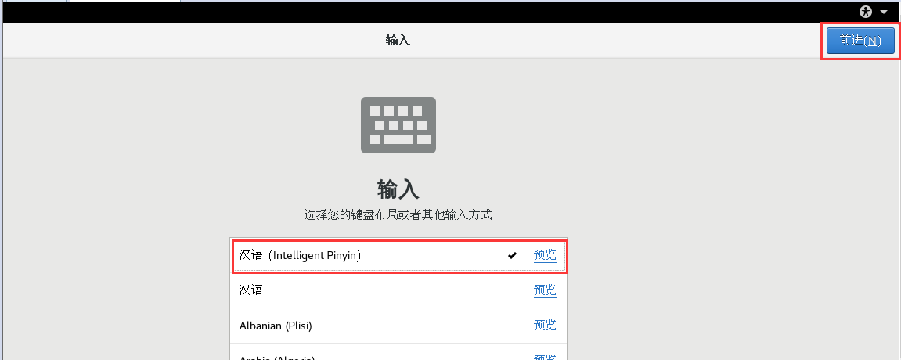

1. 隐私，默认

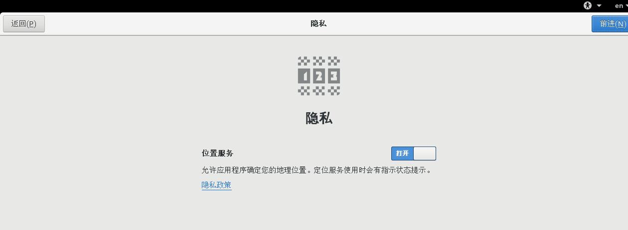

1. 时区，上海

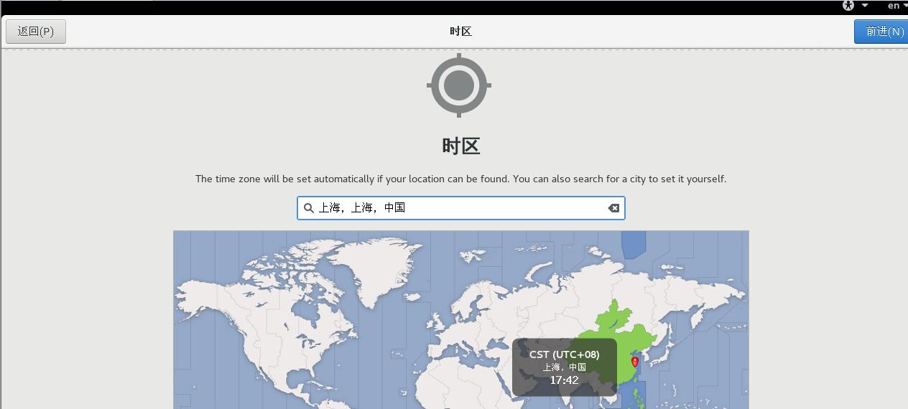

1. 在线账号，跳过

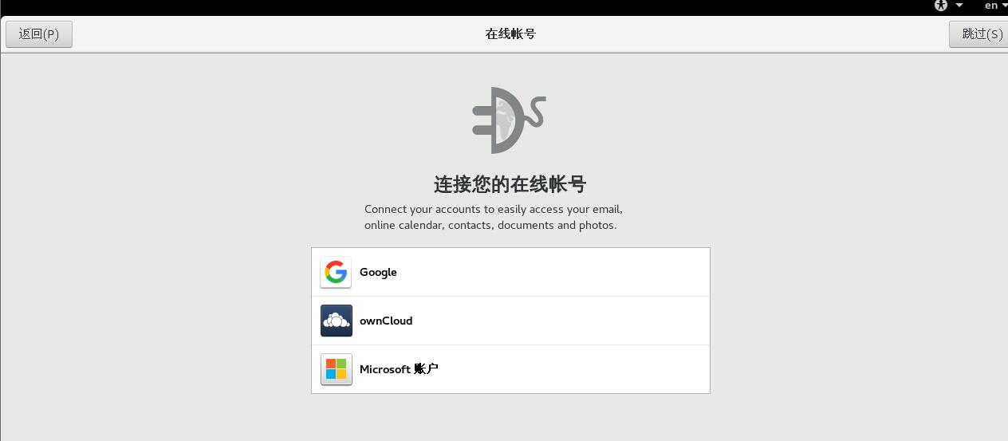

1. 关于您，设置自己账号

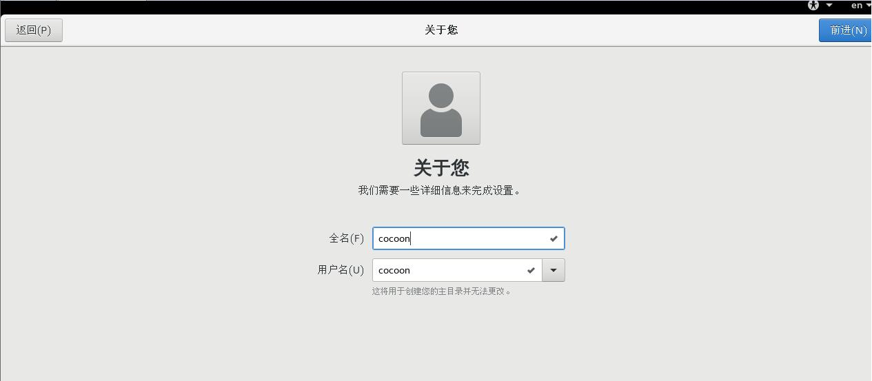

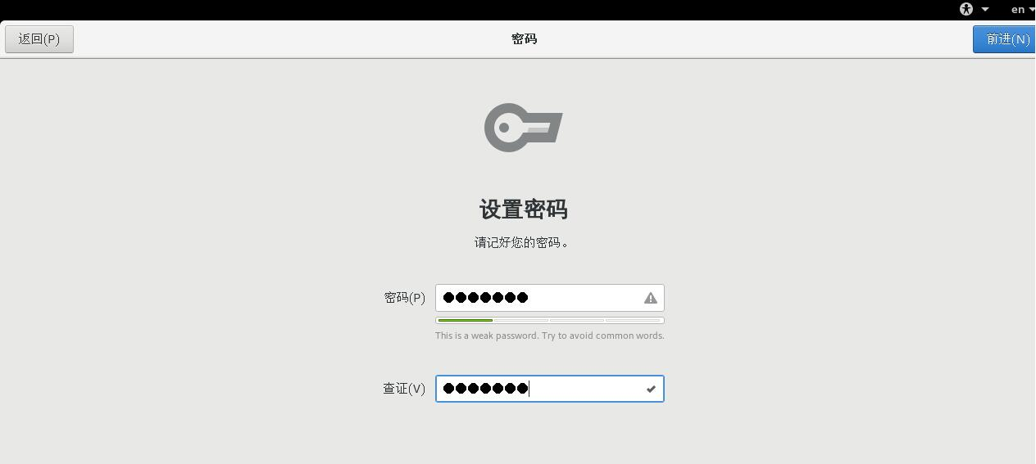



1. 注銷自己账号，用root账号登录，初始化root账号

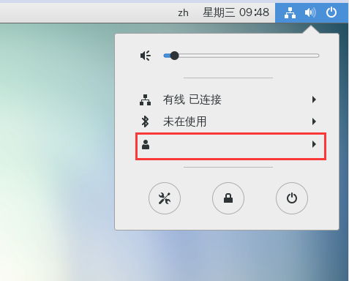

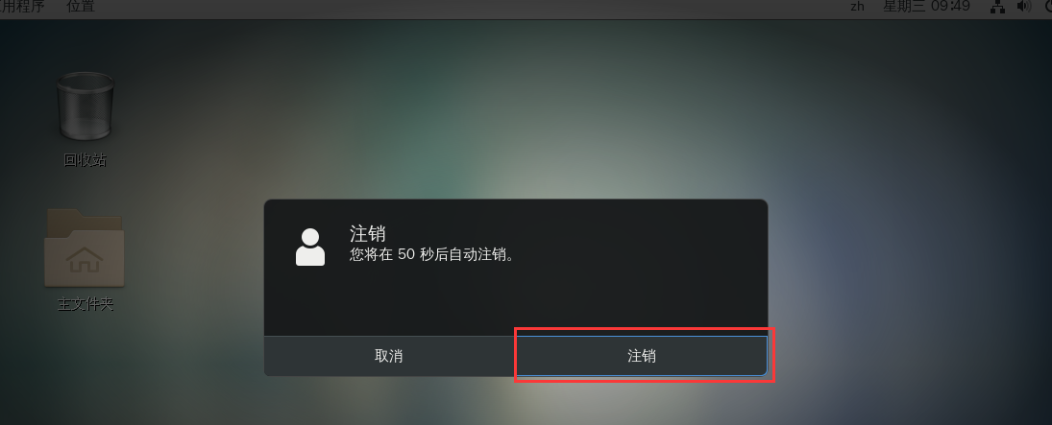

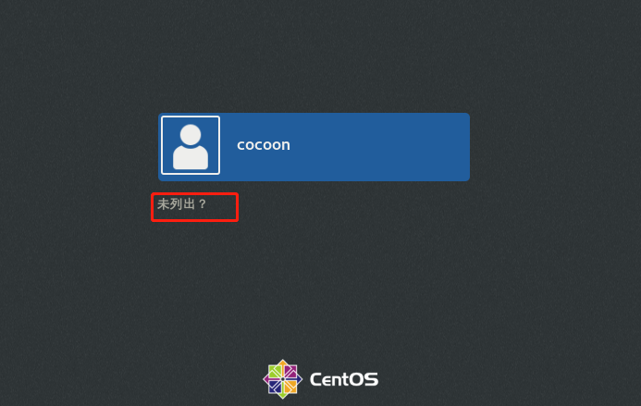

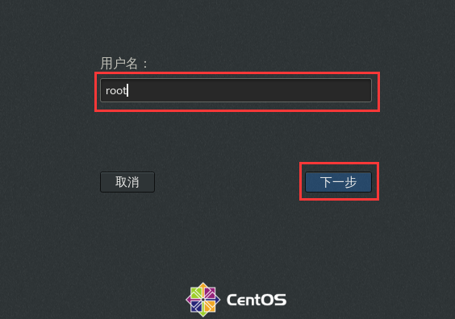

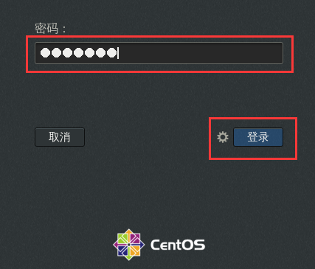

重复初始化步骤

1. 备注 安装gcc，可提前安装，会在redis课程中讲到

有网情况：**yum install gcc**

**yum install gcc-c++**

无网情况下：

首先在官网下载ISO文件，我下载的是CentOS-7-x86_64-DVD-1611.iso，安装成功以后解压iso文件，进入Packages文件夹，拷贝如下.rpm文件至CentOS系统。

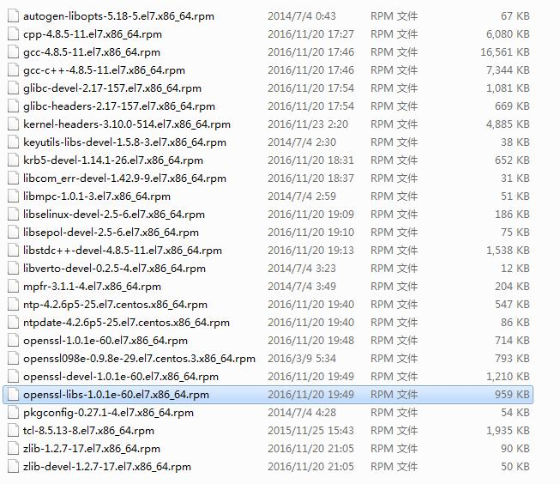

进入CentOS下存放.rpm文件的目录，执行

rpm -Uvh *.rpm --nodeps --force

然后使用

gcc -v

g++ -v

查看gcc版本和g++版本，会看到详细的版本信息，离线环境下安装GCC和GCC-C++就完成了。